嘉兴市秀洲区房屋征迁补偿房票安置实施办法

（征求意见稿）

为贯彻落实党中央、国务院最新决策部署，适应我区房地产市场供求关系新形势，更好满足居民刚性和改善型住房需求，同时进一步完善我区房屋征迁补偿安置政策，以市场化安置为主导，严格控制安置房建设，积极引导待安置对象优先选择房票安置方式，充分发挥市场配置资源作用，进一步积极引导人口、资源等要素向运河湾新城集聚，全面提升运河湾新城城市能级和核心竞争力，促进城乡融合发展和房地产市场平稳健康发展，根据《浙江省土地管理条例》《嘉兴市征收集体土地房屋补偿安置办法》《嘉兴市区国有土地上房屋征收补偿及奖励办法》《秀洲区土地综合整治试点实施方案》《嘉兴市关于进一步促进房地产市场平稳健康发展的措施》等政策文件，结合我区实际，制定本实施办法。
第一条 房票定义
本办法所称房票，是指在秀洲区范围内（不含塘汇、嘉北街道，下同）征迁实施单位征迁房屋后，开具给被征迁人（被征收人、被搬迁人，以下简称被征迁人）用于购买商品房的记名凭证，是被征迁人利用征迁货币补偿资金，通过使用房票购买商品房来解决安置房的安置方式。
第二条 房票价值
房票价值由货币安置基准价及房票奖励组成。货币安置基准价由各主体根据被征迁项目情况自行确定。
- 房源范围
房源类型为在秀洲区范围内新建商品房。可供房票购买的商品房楼盘目录库由区住建局在实施范围内公布并及时更新。由区房协牵头组织形成线上、线下两个房产交易市场，集中展示、推介相关房源。
第四条 房票奖励
（一）使用房票基础奖。各主体已推行房票安置的，房票奖励标准仍按原政策继续执行，并继续优化完善相关内容；尚未推行房票安置的，要结合本地征迁安置实际，按照区政府〔2022〕9号专题会议纪要政策要求尽快制定出台房票政策，并确定使用房票的奖励标准。
（二）跨行政区域奖。鼓励运河湾新城规划范围外的被征迁人购买运河湾新城区域内的新建商品房改善居住条件。按其放弃房屋安置的面积计算，在原有房票安置奖励的同时，由运河湾新城区域房源所在地相应受益主体给予每平方米600元（房票记载放弃房屋安置面积及相应使用额度内）的奖励。
（三）限期使用奖。运河湾新城规划范围外的被征迁人选择购买运河湾新城区域内新建商品房安置的，在规定期限内使用的给予额外限期使用奖励，奖励资金由征迁实施主体先行支付，由房源所在地受益主体承担。
1.在本办法施行前，已签订征迁补偿安置协议未安置（选房分配到位）的，仍按原征迁项目安置办法执行，其房票安置的限期使用奖励可执行本办法。自发文之日起，在3个月内购买并网签备案成功的每套奖励5万元；在6个月内购买并网签备案成功的每套奖励2万元；在一年内购买并网签备案成功的每套奖励1万元。
2.在本办法施行后，签订征迁补偿安置协议后选择房票安置的，在3个月内购买并网签成功的每套奖励5万元；在6个月内购买并网签成功的每套奖励2万元；在一年内购买并网签成功的每套奖励1万元。
第五条 房票样式
房票样式统一制定，房票应当记载房票安置协议编号、房票编号、房票持有人姓名及身份证号码、房票票面金额、房票出具日期等内容。
第六条 房票确认发放
被征迁人签订补偿安置协议并按规定时间腾空房屋后，由房屋征迁实施单位依据被征迁人申请确认并发放房票。每张房票票面金额原则上不小于50万元。同一个房票记载人或指定使用人的多张房票可以在同一个商品房开发项目合并购房，但同一张房票不得分开在两个及以上商品房开发项目购房。
第七条 房票指定
房票记载人需指定使用人的，应当在房票发放后12个月内完成，且只能指定1次。指定使用人由被征迁人指定，指定使用人不得再次指定他人。
第八条 房票使用
（一）房票记载人购买房屋的时间按商品房买卖合同的签订时间认定。房票可指定使用人，指定使用人为房票实际使用人。商品房买卖合同中的买受人必须与房票记载人或指定人一致。
（二）票面购房使用金额以商品房买卖合同中约定的房款认定，超出部分金额由房票记载人或指定人与房地产开发企业自行结算。
（三）房票票面金额可以作为购房首付款使用。
第九条 房票结算
（一）房地产开发企业与房票记载人或指定使用人签订商品房买卖合同后，房地产开发企业凭已备案的《商品房买卖合同》、房票和销售发票等，每月与房屋征迁实施单位结算一次。房屋征迁实施单位应当在60日内结清应付款项，全部款项应当拨付至相应房地产开发项目的预售资金监管账户内。
（二）房票奖励（使用房票基础奖、跨行政区域奖、限期使用奖）由征迁实施单位所在地统一支付，跨行政区域奖、限期使用奖由征迁实施单位与房源所在地进行内部结算。
第十条 房票安置的操作程序
（一）征迁实施单位与被征迁人签订房屋征迁补偿安置协议，双方核定房票安置金额，签订房票安置协议。
（二）征迁实施单位向被征迁人开具房票。
（三）房票记载人持房票购买商品房楼盘目录库中的房源，交付房票给房地产开发企业。
（四）房地产开发企业按照房票结算规定，与房屋征迁实施单位办理房票结算和兑现相关业务，房屋征迁实施单位收回房票。
第十一条 房票使用监管
房票记载人或指定使用人使用房票购房后，因故与房地产开发企业解除购房合同的，房地产开发企业应该先征得征迁实施单位同意，并向征迁实施单位退回相应房票价值和奖励。征迁实施单位重新向房票记载人发放房票，提前购房奖的有效期保持不变。
房地产开发企业违反上述规定经调查认定属实，情节较轻的给予警告、甚至取消进入房票安置商品住宅楼盘目录库资格等处理；情节严重的，移交相关执法部门处理。
第十二条 政策保障
（一）个人信贷支持政策。引导金融机构加大个人住房按揭贷款支持力度，对使用房票的购房人给予最优惠的贷款利率；进一步落实好降低购买首套住房首付比例和贷款利率、个人住房贷款“认房不用认贷”等政策措施。
（二）税收优惠政策。被征迁人使用房票购买本办法所列各类房源的，视为货币补偿。符合契税法、国家税务总局《支持协调发展税费优惠政策指引》《浙江省人民代表大会常务委员会关于契税具体适用税率等事项的决定》（浙江省第十三届人民代表大会常务委员会公告第54号）等有关规定，可享受税费优惠。
（三）公积金支持政策。选择房票安置的被征迁人为住房公积金缴存人并符合公积金提取和贷款条件的，可以优先办理公积金提取和贷款购房手续。
（四）教育保障政策。被征迁人以房票安置方式购买新建商品房后的，可以在保留原户口的基础上，在办理不动产权证后，可按照教育主管部门根据学区的学位情况及相关规定统筹办理子女入学和转学等手续。
指定使用人不享受本条第（二）、（三）、（四）三款规定的房票政策保障。
第十三条 区征迁办牵头，会同区住建局、区资规分局负责全区房票安置监督管理工作，负责房源范围、政策解释等工作；房屋征迁实施单位负责房屋征迁实施项目的房票发放、兑付和结算等工作；区发改局（区金融办）、区教育体育局、区公安分局、区财政局、区税务局等部门按照各自职责，积极配合做好房票实施的相关工作。
本实施办法自发文之日起30日后施行，施行期期限为一年。
附件: 1.秀洲区房屋征迁房票安置流程图
2.秀洲区房屋征迁房票安置购房证明
3.秀洲区房屋征迁房票安置申请表
4.秀洲区范围楼盘目录库（截至2023年8月）
5.运河湾新城规划范围图

附件1
秀洲区房屋征迁房票安置流程图

被征迁人按户向征迁实施单位提出申请

征迁实施单位核准

签订房票安置协议

征迁实施单位开具房票

房票记载人（指定使用人）选择楼盘

签订购房协议并与房地产企业结算购房款

房产企业与征迁实施单位定期结算房款

附件2
NO 00000001
秀洲区房屋征迁房票安置购房证明
签发单位(签章): 对应协议号:
房票  记载人 |  |  | 镇（街道）  村（居委会） |  |  | 身份证号
放弃房屋安置面积（平方米） |  |  |  | 货币安置基准价  （元/平方米）
货币安置金额（元） |  |  |  | 使用房票基础奖  （元）
房票票  面金额 | 大写：佰拾万仟佰拾元 |  |  |  |  | 小写：¥
指定  使用人 |  |  |  | 身份证号
同意上述安置补贴结算内容，并同意房票记载人或指定使用人按规定将上述金额与所购买房源的房地产开发企业进行房屋购置款结算。
持有人：
年 月 日
经办人:
审核人:
签发人:
备注：本证明只能用于购买秀洲区范围（不含塘汇、嘉北街道）的新建商品住宅，不得套现、转让、赠与、买卖、质押，涂改无效。
秀洲区房屋征迁房票安置购房证明使用回执
房票  记载人 |  |  |  | 街道村  （居委会） |  |  |  | 身份证号
票面情况
放弃房屋安置面积（平方米） |  |  |  |  |  | 货币安置基准价  （元/平方米）
货币安置金额  （元） |  |  |  |  |  | 使用房票基础奖  （元）
房票票面  金额 |  | 大写：佰拾万仟佰拾元 |  |  |  |  |  |  | 小写：¥
指定使用人 |  |  |  |  | 身份证号
使用情况
购房合同编号 |  |  |  |  |  | 房屋具体地址
楼盘名称 |  |  |  |  |  | 房地产企业名称
货币安置金额（元） |  |  |  |  |  | 使用房票基础奖（元）
跨行政区域奖（元） |  |  |  |  |  | 限期使用奖  （元）
使用金额  合计 |  | 大写：佰拾万仟佰拾元 |  |  |  |  |  |  | 小写：¥
房票使用结算情况确认意见：
经办人: 审核人:

房产企业签章：
年 月 日
同意上述安置补贴结算内容，并同意房票记载人或指定使用人按规定将上述金额与所购买房源的房地产开发企业进行房屋购置款结算。

持有人签字：
年 月 日
镇（街道）（房源所在地）审批意见：

审核人： 签批人：
房源所在地签章：
年 月 日
镇（街道）（征迁实施单位）审批意见：

审核人： 签批人：
支付单位签章：
年 月 日

附件3
秀洲区房屋征迁房票安置申请表
申请人  （户主） |  | 身份证号 |  | 联系电话
共有人 | 姓名 | 与申请人关系 |  | 身份证号
根据《秀洲区房屋征迁补偿房票安置实施细则)》本户房屋征迁后，按协议安置要求开具《秀洲区房屋征迁房票安置购房证明》

申请人（签字）：
年 月 日
村 (居委会)意见:  (盖章)  年 月 日 |  |  | 镇（街道）意见:  (盖章)  年 月 日
征迁实施单位意见:

(盖章)
年 月 日

附件4
秀洲区范围楼盘目录库（截至2023年10月）
序号 | 范围 | 行政区域 | 开发企业 | 项目名称 | 项目地址 | 联系电话 | 项目受益主体
1 | 非运河湾新城范围 | 王店镇 | 奥丰房地产 | 国香樾里 | 王店镇花园路梅里小徐北侧 | 82565555 | 王店镇
2 | 非运河湾新城范围 | 洪合镇 | 上德置业 | 上林湾 | 洪合镇国贸路811-819号商铺上林湾售楼处 | 83367888 | 洪合镇
3 | 非运河湾新城范围 | 洪合镇 | 玖源房地产 | 锦绣府 | 洪合镇洪新大道东侧、国贸路南侧。 | 开工未售 | 洪合镇
4 | 非运河湾新城范围 | 新塍镇 | 蓝工地产 | 春风烟雨里 | 新塍镇朝阳路东侧、新塍花园北侧、春风烟雨里生活馆 | 开工未售82789999 | 新塍镇
5 | 非运河湾新城范围 | 王江泾镇 | 贵春房地产 | 富丽园 | 王江泾镇07省道东侧，太平港南侧，富力园销售中心 | 83627577 | 王江泾镇
6 | 非运河湾新城范围 | 王江泾镇 | 交控闻川房地产 | 韵禾园 | 王江泾镇运河东路与莲雁路东路交叉口 | 开工未售82907777 | 王江泾镇
7 | 运河湾新城范围 | 王江泾镇 | 交控闻川房地产 | 湖上云庭 | 秀洲大道与花甲路  交叉口 | 92791111 | 王江泾镇
8 | 运河湾新城范围 | 王江泾镇 | 交控闻川房地产 | 上湖云庐 | 秀洲大道与花甲路  交叉口 | 92791111 | 王江泾镇
9 | 运河湾新城范围 | 油车港镇 | 神辉置业 | 秀都尚府 | 奥新路与茶园路交叉口欢乐水世界东面 | 开工未售 | 油车港镇
10 | 运河湾新城范围 | 油车港镇 | 筑垣置业 | 未来天辰苑 | 正原北路（恒大商业中心对面） | 83838883 | 油车港镇
11 | 运河湾新城范围 | 油车港镇 | 卓航房地产 | 秀宸华府 | 奥新路与茶园路交叉口欢乐水世界东面 | 83216666 | 油车港镇
12 | 运河湾新城范围 | 油车港镇 | 新瑞置业 | 湖畔春晓花苑 | 马厍路茶园路交叉口 | 82722738 | 油车港镇
13 | 运河湾新城范围 | 油车港镇 | 秀鑫置业 | 秀悦澜庭 | 汇源路中粮秀悦澜庭 | 89991111 | 油车港镇
14 | 运河湾新城范围 | 高照街道 | 圆弘置业 | 锦玉园 | 高照街道创新路绿城锦玉园生活美学馆 | 82106666 | 高新区
15 | 运河湾新城范围 | 高照街道 | 润高建设 | 静安府邸 | 加创路与创新路  交叉口 | 83218888 | 高新区
16 | 运河湾新城范围 | 高照街道 | 臻和置业 | 嘉望府 | 高新区创新路 | 89856666 | 高新区
17 | 运河湾新城范围 | 高照街道 | 交控秀湖房地产 | 凌云府 | 高新区高科路东侧、创新北路北侧 | 82778888 | 高新区
18 | 运河湾新城范围 | 新城街道 | 义诚置业 | 科技青山 | 思家路东侧、秀丽路南侧 | 未开工 | 运河湾新城
附件5
运河湾新城规划范围图
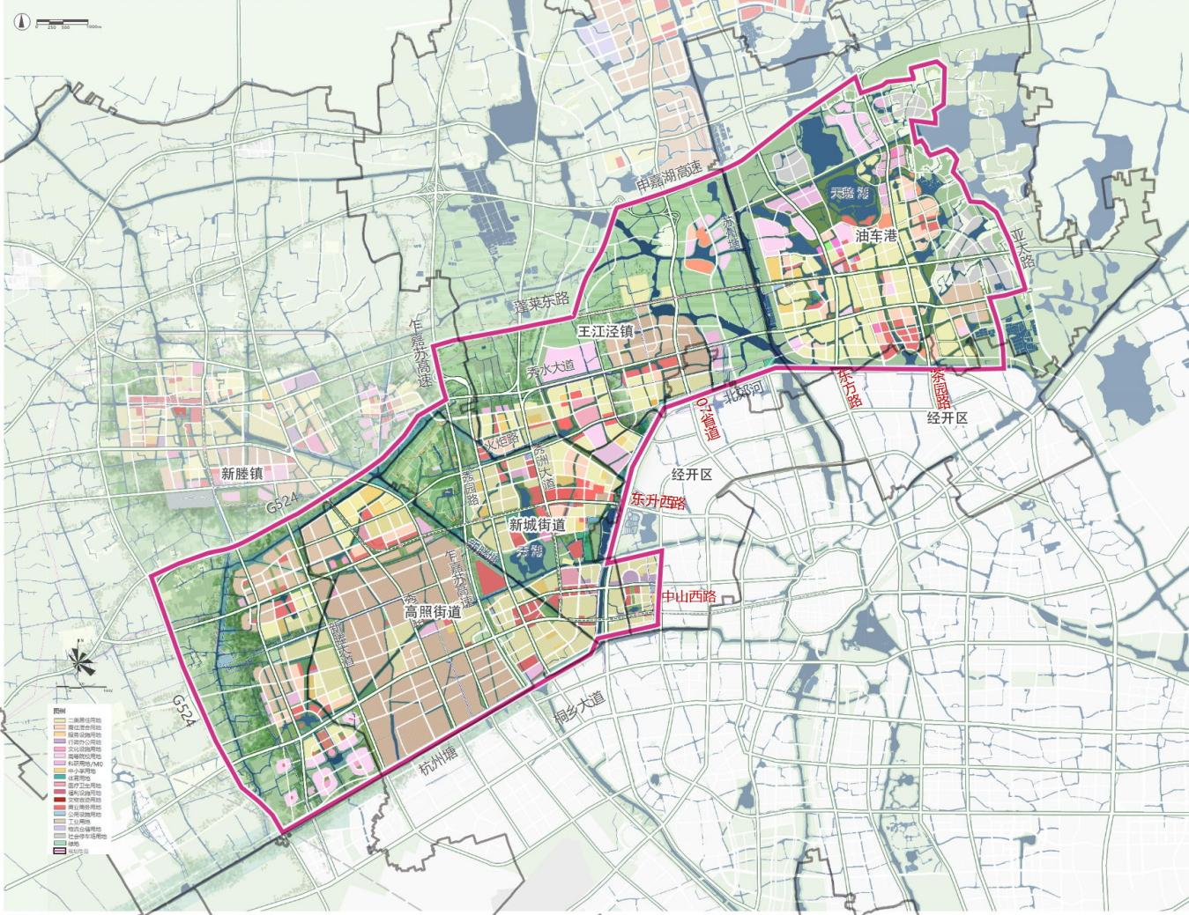

运河湾新城总体规划范围98平方公里，东至规划亚太路，南至杭州塘、北郊河，西至G524一期，北至G524二期、规划蓬莱路与申嘉湖高速。
具体范围涉及秀水片区（油车港镇）、秀湖片区（王江泾镇，新城街道、高照街道）、高新片区（高照街道、新塍镇）。三个片区主要以乍嘉苏高速公路、苏州塘为界。

